1公司简介
名 称：云南一鑫能源集团有限公司
类 型：有限责任公司（非自然人投资或控股的法人独资）
法定代表人：姜峰
注 册 资 本：壹仟万元整
成 立 日 期：2017年11月7日
营 业 期 限：2017年11月7日至长期
住 所：云南省丽江市古城区金山街道高新技术产业经济区A-02-08号
统一社会信用代码：91530702MA6L54DM8A
经 营 范 围：燃气管网及设施的建设；燃气及燃气产品（含液化天然气，不含危险化学品）的生产、加工、存储、销售、输配与利用开发；天然气汽车加气站的投资、建设、经营及天然气汽车改造；燃气热力工程、安装；燃气设备、材料的销售、检测、安装及维修服务；燃气技术咨询、技术开发；商务代理代办服务。（依法须经批准的项目，经相关部门批准后方可开展经营活动）
云南一鑫能源集团有限公司作为丽江市政府招商引资的重点企业，于 2017 年11 月 7 日在丽江市工商局注册成立，成立之时公司名称为：丽江一鑫能源开发有限公司；2020年1月17日公司名称变更为：云南一鑫能源开发有限公司；2023年3月公司名称变更为：云南一鑫能源集团有限公司。公司的日常运营及管理由总经理全面负责，下设行政与人力资源部、财务管理部、质量安全环保部、市场营销部、LNG 生产部、燃气工程部、技术支持部。
云南一鑫能源集团有限公司于2019年2月起投资建设了“丽江市城市燃气应急气源保障储配站”（简称“LNG撬装工厂”），丽江市城市燃气应急气源保障储配厂（LNG）撬装工厂位于丽江市金山高新技术产业经济区A-02-08号，占地面积：19155㎡。气源来自中石油昆仑丽江门厂内中缅天然气管道，装置设计入口压力：1.6-2.5MPa；生产液化天然气（LNG）规模为60000Nm³/d。2019年2月建设时，未设置LNG储罐（预留二期建，设）。该企业2024年9月新增60m³LNG储罐1台，由原设计单位进行设计，该项目已竣工投运。
LNG工厂设备为分体撬装式安装，液化装置采用国际先进的MRC混合制冷剂工艺流程，具有良好的稳定性、安全性、便利性和经济性。年工作时间：8000h；采取24小时生产运行轮值制。生产工艺由过滤计量单元、压缩单元、脱酸气单元、脱水脱汞单元、液化单元、储存单元、充装单元、公用工程等八个单元组成。
2项目概况
中华人民共和国移动式压力容器/气瓶充装许可证：
单位名称：云南一鑫能源集团有限公司
证书编号：TS953056-2028
住所：云南省丽江市古城区金山街道高新技术产业经济区A-02-08号
充装地址：云南省丽江市古城区金山街道高新技术产业经济区A-02-08号
许可项目：汽车罐车 冷冻液化气体（天然气）
有效期至：2028年10月21日
发证日期：2028年10月22日
发证机关：云南省市场监督管理局
中华人民共和国危险化学品经营许可证：
经营单位名称：云南一鑫能源开发有限公司
登记编号：丽应急经（危）字【2021】087号
经营地址：云南省丽江市古城区金山街道高新技术产业经济区A-02-08号
经营方式：批发
许可经营范围：液化天然气（LNG）
有效期至：2021年11月29日至2024年11月28日
发证日期：2021年11月29日
发证机关：丽江市应急管理局
3厂址及自然条件
3.1地理位置
本项目位于丽江市金山高新技术产业经济区，距市区约5.5公里，距丽江东站直线距离约550m。场地西面设置出入口连接至丽江市金山高新技术产业经济区1#路（祥和路），交通较为便利。厂址位于东经100°17′46.81″，北纬26°52′19.75″。项目所在地勘察点高程2405.36-2416.42m，平均高程2411.19m，相对高差11.06m。
金山街道位于云南省丽江市古城区，位处丽江古城东南部，西邻祥和街道，南接开南街道，北连大研街道，东与文化街道，金安镇隔山相望。
3.2周边环境
本项目北侧为已建丽江天然气城市门站；东侧为山坡，南侧为斐讯产业园，西侧为丽江市金山高新技术产业经济区1#路。
该项目周边1000m范围主要为企业、居民、公路和耕地，无自然保护区、风景名胜区、水源保护区等敏感区域。
周边企业、村庄等的主要人员分布情况详见表5-1。
表3-1 项目区周边人员分布情况表
序号 | 单位名称 | 方位 | 直线距离（m） | 24h人员分布情况
1 | 中石油昆仑燃气丽江门站 | 北 | 毗邻 | 10人
2 | 斐讯产业园 | 西北 | 269 | 30人
3 | 丽江火车东站货运铁路 | 西 | 320 | ——
4 | 丽江火车东站 | 西南 | 550 | 50人
5 | 丽江市配售电有限公司 | 西 | 550 | 20人
6 | 云南飞驰新能源汽车科技有限公司 | 南 | 540 | 15人
3.3项目周边防火间距
根据《石油天然气工程设计防火规范》（GB50183-2004）3.2.3天然气站场按生产规模划分等级，“生产规模小于50×10⁴m³/d的天然气净化厂、天然气处理厂和生产规模小于200×10⁴m³/d的天然气脱硫站、脱水站及生产规模小于或等于50×10⁴m³/d的天然气压气站、注气站定为五级站场”，该项目生产液化天然气（LNG）规模为60000Nm³/d，为五级站。
根据《石油天然气工程设计防火规范》（GB50183-2004）4.0.4之规定，本项目与相邻工厂或设施的防火间距符合规范要求，详见表2-2。
表3-2 场站内工艺设施与站外设施的防火间距
（规范距离/实际距离) 单位：m
名称 | LNG储罐 | 集中放散管 | LNG充装区 | 压缩机 | 发电机房
1#路  （其他公路） | 25/141.6 | 30/152 | 18.75/42.8 | 18.75/100.8 | 18.75/24.0
斐讯产业园厂房 | 60/269.7 | 60/115.9 | 45/140.6 | 45/99.2 | 45/193.1
丽江门站工艺装置区 | 60/181.7 | 90/166.8 | 25/88.4 | -/118.4 | 15/57.0
丽江门站厨房餐厅 | 43.75/158.0 | 60/150.6 | 20/56.0 | 25/93.5 | -/22.4
丽江门站站房 | 43.75/156.6 | 90/140.6 | 25/62.8 | 25/92.5 | -/40.4
注：1、1#路归属为其它公路。
2、本表只列增压撬（压缩机）离站外建（构）物的防火距离，其它工艺设备离站外建（构）物实际距离比增压撬远，在此表中不一一体现。
3、本表只列发电机房离站外建（构）物的防火距离，其它厂房离站外建（构）物实际距离比发电机房远，在此表中不一一体现。
3.4装置区与国家规定重要保护设施的距离
项目周边500m范围内均无以下重要设施场所：
（1）居住区及商业中心、公园等人员密集场所；
（2）医院、影剧院、体育场（馆）等公共设施；
（3）车站、码头（依法经许可从事危险化学品装卸作业的除外）、机场以及通信干线、通信枢纽、铁路线路、道路交通干线、水路交通干线、地铁风亭及地铁站出入口；
（4）军事禁区、军事管理区。
（5）周围无湖泊、风景名胜区和自然保护区，无供水水源、及水源保护区，无《化工建设项目环境保护设计规定》、《工业企业总平面设计规范》等法律、法规规定予保护的其他区域。
综上，本项目生产装置与国家重要保护场所的安全距离满足要求。本项目在生产中加强各项安全措施，厂址及周边环境从安全生产的角度分析，符合国家有关规范。
3.5 水文概况
项目场地区域上属金沙江水系，丽江盆地内较大的河流为漾弓河，发源于玉龙雪山山脚下的玉湖，是金沙江右岸一级支流。流域面积1733km²，全河长126.4km，总落差1632m。集丽江坝子大小河流而成，流经丽江坝区，向南流入鹤庆县境。漾弓江位于丽江坝子北部，位于建设场地南部，与建设场地水平距离约4km，对项目厂地地下水无影响。据调查，项目场地周边无地表水体分布。
项目所在的无地表水系分布，仅在公路两侧分布排水沟（为公路排水沟），沿公路外侧修建，位于场地北侧。
项目所在地地貌类型为溶丘洼地地貌，地形层状起伏，相对高差11.06m，场地基本整平，地形地貌条件简单。岩土体类型简单，岩体岩溶强发育，土体为素填土、红粘土、粉质粘土及强-中风化白云岩，工程地质条件复杂；区内地下水分为松散岩类孔隙水、岩溶裂隙水，水文地质结构中等复杂；地下水脆弱性较高；勘察深度范围内未揭露地下水。
依据地下水的赋存条件、水理性质和水力学特征，将勘察区地下水划分为松散岩类孔隙水、岩溶裂隙水二大类型。
（1）松散岩类孔隙水：
第四系素填土、红粘土及粉质粘土，孔隙度小，富水性弱。孔隙水主要靠大气降水补给，含水量随季节变化明显。
（2）岩溶裂隙水：
岩溶裂隙水主要赋存于白云灰岩，溶隙、溶洞中，富水性强。地下水动态变化大，随季节变化明显。该类地下水主要接受大气降水、地表水和孔隙水补给后，地下水在溶隙、溶洞中迳流，以岩溶泉的形式在低洼地带和河流边岸地带排泄。
3.6 工程地质
江市，云南省辖地级市，位于云南省西北部，滇川藏三省区交界处，是古代“南方丝绸之路”和“茶马古道”的重要通道。市区中心位于东经100°25'，北纬26°86'，总面积2.06万平方公里，北连迪庆藏族自治州，南接大理白族自治州，西邻怒江傈僳族自治州，东与四川凉山彝族自治州和攀枝花市接壤，距昆明市527公里。
站场位于滇西北高原，横断山脉东部，按地貌形态分类属中高山区，工程场地位于丽江近南北向长条形盆地中部，原始地形平缓，属山前盆地地貌。工程场地现状为空地，场地基本整平，地形基本平坦，勘察点高程2405.36-2416.42m，平均高程2411.19m，相对高差11.06m。
丽江地区大地构造位置处于三个一级构造单元的交界处。丽江以西为扬于准地台的次级构造盐源一丽江台褶带及过渡带；丽江以东为三江褶皱系的次级构造金沙江褶皱带；丽江以北为松潘一甘孜褶皱系的次级构造玉树一义郭沼皱带。由于特殊的大地构造位置，形成全区大地构造特征的复杂性和多样性。
本项目所在地区抗震设防烈度为8度，设计分组为第三组，设计基本地震加速度值为0.30g，场地类别属Ⅱ类。本站建（构）筑物抗震按照8度进行设计。
本项目所在场地地势较高，不受洪水影响。据云南南方地勘工程总公司出具的岩土工程勘察报告（详细勘察阶段）结论如下：
1、场地区域上位于滇西北高原，横断山脉东部，按地貌形态分类属中高山区。工程场地位于丽江近南北向长条形盆地北东部，为构造剥蚀成因的丘陵地貌。工程场地现状为空地，场地基本整平，地形基本平坦，附近较大范围内有4-5米边坡临空面，钻探未发现古河道、孤石、暗塘等不良地质现象，据钻探揭露情况及区域地质调查，该区域内无大规模的土洞、岩溶溶洞发育，场地岩土层层序清晰，构成连续，该项目场地较稳定。场地交通便利，工程环境条件一般，场地开挖形成的边坡处理后对该项目影响较小。
2、该场地为Ⅱ类建筑场地，中硬场地土。
3、场地内场地土对砼结构具微腐蚀性影响，对砼结构中钢筋具微腐蚀性影响，对外露钢筋具微腐蚀性影响。
4、按《建筑抗震设计规范（2024年版）》（GB50011-2010）附录A.0.22 2，场地属8度，设计基本地震加速度值为0.30g，设计地震分组为第二组。
5、该场地20.00米深度以内粉土为不液化土，也无软弱土层。。
4）水文
所在区域有团结河、龙潭河、水城河、南盘江、大湾沟。团结河从本项目西北侧（约3000m）自北向南流过，最后汇入南盘江。团结河的上游是龙潭河和水城河，龙潭河是北方向距离项目约6km的龙潭水库发源，另一条上游河道为水城河，发源于水城水库，水城水库位于厂址东面约7km左右，建成于1970年，是以农灌为主的小型水库。设计库容300万m3，其中死库容82.5万m3。云南省计委云计农[89]239号文将该水库列入扩建规划，2001年12月扩建完工，扩建后库容4927万m3，坝顶高程1924.5m，年可供水量5162万m3。使之成为拦洪蓄水，调节引灌、农灌为主，兼顾工业用水的中型水库，目前能满足当地工农业发展的需要。
南盘江从项目以西约3km，自北向南流过越州镇境内，进入陆良县，南盘江发源于沾益县境内的马雄山，是珠江的上游，常年水流受降雨量影响，是沿江两岸当地农业排灌的主要水源。
3.7 气象条件
本项目位于丽江市古城区金山街道，丽江市古城区位于云南省西北部横断山脉向云贵高原过渡地带，属低纬高原季风气候。但随海拔高度变化，立体气候明显。年均气温12.6℃，年温差小，日温差大。立体气候明显，在海拔3200m以上的高寒山区气候冷凉；在海拔2400m左右的坝区气候温和，四季不分明；海拔1800m以下的山区冬季温暖，夏季炎热，太阳辐射强。年均降水量950mm，蒸发量2177.1mm。5月至10月为雨季，温湿多雨，降雨量占全年降水量的百分之八十；11月至次年4月为旱季，天气晴朗干燥。冬有降雪，玉龙雪山顶（海拔5596m）常年积雪。年日照时数2500～2700h，为全省之冠。气象数据如下表2-3：
表3-3 丽江市多年气象特征
项目 | 数值 | 备注
气温℃
多年平均气温 | 12.6℃
历年最高气温 | 32.3℃
历年最低气温 | -10.3℃
降水量（mm）
年平均降雨量 | 950.00
年平均蒸发量 | 2177.10
风向
年主导风向 | 西南风
雷暴天数（d/a）
年最多雷暴日数 | 67 | 多雷区
4总平面布置
4.1总平面布置
站区除出、入口外，其它各面靠近山体侧设置挡土墙与周边环境隔开，站内总体按办公生活区、辅助生产区、工艺装置区、储罐区、放散区、装车区布置。办公区与生产区采用实体围墙隔离，生产区采用铁艺围墙和站区道路相互隔开，充装计量区与其它区域之间单独设置出、入口。站内具体布置情况概述如下：
办公、生活区：位于整站区东北侧，紧邻丽江门站，主要布置 1 座2层办公综合楼。
辅助生产区：分为辅助生产区（一）和辅助生产区（二）。
1）辅助生产区（一）紧邻办公、生活区南侧，主要布置1座中控室（1F）、1座配电室（1F）、1座消防泵房（1F）、1座地下消防水池、1套导热油炉、1套空压制氮装置、1座循环水泵房（1F）。
2）辅助生产区（二）位于办公、生活区西侧，主要布置1座发电机房（1F）和1座变压器。
工艺装置区：位于整站区中部，设置2套增压橇、1套冷水机组、1套主冷压缩机组、1套冷箱、1套脱水橇、1套脱酸塔和1套脱酸底橇，同时各装置均预留1套安装位置。此区设铁艺围墙、站区道路与周边环境隔开。
储罐区：位置位于整站区南侧。站区西侧设1座 60m³事故存液池，设1个尽头式消防车回车场。
放散区：位于储罐区东北侧，主要布置1根集中放空管和1台气液分离罐。
装车区：位于整站区中西侧，西邻1#路。此区域主要布置1座 LNG充装台、1座充装钢棚、1座值班室（1F）和2套装车鹤管、2座地磅。此区西面面向 1#路设置站区出入口。装车区除面向 1#路一侧外，其它侧靠近边坡处均进行护坡处理，且坡顶设置防护栏。
4.2竖向布置
该项目竖向布置采用连续平坡方式，竖向设计以场地西侧 1#路路沿为基准点，站内其它标高以此基准点为依据确定。
站内装车区和工艺装置区之间高差设为10m，设置护坡，坡顶设护栏。用时，站区南侧、东侧边坡处均进行护坡处理。
进站山坡道路坡度为12%，环绕工艺装置区、储罐区、放散区、辅助生产区的道路坡度分别为 1%、2%和 5%相结合，进丽江门站道路坡度为3%和2.3%相结合；充装计量区道路坡度为 5‰和 7%相结合，坡向站外 1#路。
根据站场所处位置的周边情况，站内地面积水依靠站内竖向设计道路坡度和雨水管网相结合的方式排出站外市政雨水管网。建筑单体室内地坪高于周边场地地坪，场地地坪高于道路，以便于站场雨水排出站外。各建筑物室内地坪标高高出设计地面 0.3m。
4.3内部防火间距
该项目工艺设施、建（构）筑物的之间的防火间距情况如下表所示：
注1：原料气压缩机、脱酸撬、脱水撬、冷箱、主冷压缩机、预冷压缩机、重烃罐归属为露天天然气密闭设备；导热油炉归属为加热炉；空压制氮装置、消防泵房、中控室、消防中心、配电室、综合楼归属为全厂性重要设施；循环水装置、发电机房归属为辅助性生产厂房及辅助生产设施。
注2：1）站内工艺装置拟设增压橇、脱酸底橇、脱酸塔、脱水橇、冷箱、主冷压缩机组、冷水机组按露天天然气密闭设备检查；导热油炉按加热炉检查，中控室、消防泵房、变压器、综合楼、空压制氮装置按全厂性重要设施检查；值班室、循环水泵房/脱盐水泵房、发电机房按辅助生产厂房和辅助生产设施检查；
2）根据项目设计内容，考虑预留的5台LNG储罐数量（设计总储存LNG量为：60m³×6=360m³)，站内 LNG 储量按标准体积计算大于 50000m³ 检查，故防火间距按照表 5.2.1 增加 25%计；
3）该项目放散量小于1.2×10⁴m³/h,依据《石油天然气工程设计防火规范》（GB50183-2004）中第 4.0.8条的要求,放散管与各装置间的间距不应小于10m。
4）表中各序号对应标准值是依据《石油天然气工程设计防火规范》（GB50183-2004）中第 5.2.1、5.2.2 条的要求确定，《石油天然气工程设计防火规范》（GB50183-2004）中未规定的部分是参照《建筑设计防火规范（2018年版）》（GB50016-2014）的要求确定；
5）工艺设备、建（构）筑物的起算点：
（1）LNG 储罐-罐外壁；
（2）汽车装车鹤管-装车鹤管中心；
（3）工艺装置区：以相邻最近增压橇等露天工艺设施外缘；
（4）发电机房等建筑物-建筑外墙。
表 4-1 该项目工艺设施、建（构）筑物的防火间距情况表（单位：m）
序号 | 设备名称 | 原料气压缩机 | 脱酸撬 | 脱水撬 | 冷箱 | 主冷压缩机 | 预冷压缩机 | 重烃罐 | 导热油炉 | 空压制氮间 | 发电机房 | 消防泵房 | 变压器 | 配电室 | 中控室 | 事故存液池 | 综合楼 | 消防中心 | 备注
1 | LNG储罐 | 37.5 | 37.5 | 37.5 | 37.5 | 37.5 | 37.5 | 37.5 | 43.75 | 43.75 | 43.75 | 43.75 | 43.75 | 43.75 | 43.75 | 25 | 43.75 | 43.75 | 标准值
1 | LNG储罐 | 38.1 | 37.6 | 38.5 | 49.6 | 44.0 | 46.2 | 43.3 | 90.8 | 104.7 | 150.1 | 112.0 | 157.1 | 94.9 | 94.9 | 75.4 | 142.8 | 126.9 | 实际值
2 | 原料气压缩机 | - | - | - | - | - | - | - | 20 | 25 | 15 | 25 | 25 | 25 | 25 | - | 25 | 25 | 标准值
2 | 原料气压缩机 | 3.0 | 1.8 | 7.7 | 19.5 | 27.8 | 32.7 | 18.3 | 51.3 | 41.6 | 102.8 | 64.8 | 109.2 | 47.6 | 47.4 | 28.7 | 79.5 | 80.6 | 实际值
3 | BOG压缩机 | - | - | - | - | - | - | - | 20 | 25 | 15 | 25 | 25 | 25 | 25 | - | 25 | 25 | 标准值
3 | BOG压缩机 | 11.2 | 11.2 | 18.2 | 22.8 | 29.4 | 34.4 | 27.0 | 40.2 | 39.9 | 85.8 | 48.0 | 92.7 | 30.1 | 30.1 | 16.5 | 79.2 | 65.5 | 实际值
4 | 脱酸撬 | - | - | - | - | - | - | - | 20 | 25 | 15 | 25 | 25 | 25 | 25 | - | 25 | 25 | 标准值
4 | 脱酸撬 | - | - | 3.0 | 14.9 | 22.5 | 27.8 | 13.7 | 49.0 | 55.3 | 103.4 | 64.1 | 110.8 | 46.8 | 46.0 | 31.1 | 94.4 | 78.4 | 实际值
5 | 脱水撬 | - | - | - | - | - | - | - | 20 | 25 | 15 | 25 | 25 | 25 | 25 | - | 25 | 25 | 标准值
5 | 脱水撬 | - | - | - | 9.4 | 17.2 | 22.4 | 7.9 | 49.1 | 59.9 | 110.1 | 68.6 | 117.1 | 52.6 | 50.0 | 39.0 | 99.0 | 81.3 | 实际值
6 | 冷箱 | - | - | - | - | - | - | - | 20 | 25 | 15 | 25 | 25 | 25 | 25 | - | 25 | 25 | 标准值
6 | 冷箱 | - | - | - | - | 4.5 | 10.2 | 5.0 | 38.5 | 55.6 | 109.3 | 63.4 | 116.7 | 49.7 | 46.1 | 44.8 | 91.3 | 73.6 | 实际值
7 | 主冷压缩机 | - | - | - | - | - | - | - | 20 | 25 | 15 | 25 | 25 | 25 | 25 | - | 25 | 25 | 标准值
7 | 主冷压缩机 | - | - | - | - | - | 3.0 | 3.2 | 21.1 | 56.1 | 111.4 | 62.7 | 118.0 | 51.2 | 46.9 | 50.7 | 89.0 | 71.6 | 实际值
8 | 预冷压缩机 | - | - | - | - | - | - | - | 20 | 25 | 15 | 25 | 25 | 25 | 25 | - | 25 | 25 | 标准值
8 | 预冷压缩机 | - | - | - | - | - | - | 8.7 | 34.0 | 57.6 | 111.6 | 64.3 | 119.0 | 51.8 | 49.2 | 56.5 | 88.2 | 71.3 | 实际值
9 | 重烃罐 | - | - | - | - | - | - | - | 20 | 25 | 15 | 25 | 25 | 25 | 25 | - | 25 | 25 | 标准值
9 | 重烃罐 | - | - | - | - | - | - | - | 33.4 | 63.2 | 116.1 | 71.4 | 123.6 | 57 | 53.7 | 48.7 | 98.7 | 81.2 | 实际值
10 | 导热油炉 | - | - | - | - | - | - | - | - | 25 | 15 | 25 | 25 | 25 | 25 | 25 | 25 | 25 | 标准值
10 | 导热油炉 | - | - | - | - | - | - | - | 2.0 | 28.3 | 82.7 | 29.1 | 89.9 | 33.5 | 25.5 | 52.3 | 46.0 | 28.1 | 实际值
11 | 事故存液池 | - | - | - | - | - | - | - | - | 25 | 20 | 25 | 25 | 25 | 25 | - | 25 | 25 | 标准值
11 | 事故存液池 | - | - | - | - | - | - | - | - | 35.4 | 71.3 | 56.4 | 78.3 | 25.4 | 28.7 | - | 76.0 | 68.3 | 实际值
12 | 汽车装车鹤管 | 20 | 20 | 20 | 20 | 20 | 20 | 20 | 20 | 20 | 20 | 20 | 20 | 20 | 25 | 20 | 25 | 20 | 标准值
12 | 汽车装车鹤管 | 48 | 66 | 73 | 76 | 78 | 82 | 82 | 72 | 31 | 43 | 35 | 35 | 25.5 | 60 | 33 | 55 | 60 | 实际值
13 | 放散管 | 10 | 10 | 10 | 10 | 10 | 10 | 10 | 10 | 10 | 10 | 10 | 10 | 10 | 10 | 10 | 10 | 10 | 标准值
13 | 放散管 | 63 | 43 | 39 | 38 | 27 | 27 | 32 | 70 | 97 | 150 | 102 | 155 | 92 | 120 | 35 | 125 | 125 | 实际值

4.4出入口
结合站区地形情况，该项目与丽江门站拟共用1条宽8m道路，主要用于车辆通行。
环绕工艺区设置一条宽4m环形消防通道，转弯半径均设为12m；进出装车区设宽16m道路，用于汽车槽车进出，槽车道路转弯半径设为15m。
在办公区、装车区之间的护坡处设一条紧急人员疏散通道，用于事故状态下人员逃生。
LNG 储罐区北侧、工艺装置区南侧设1个尽头式消防车回车场。
进站道路及站内车行道均采用 220mm 厚C30 现浇混凝土面层的城市型道路。
4.5运输
站外运输：该项目原料天然气采用管道自丽江门站管输至站内工艺装置区；产品LNG由专用汽车槽车运出。
站内运输：该项目原料天然气、产品LNG等均通过各输送管道进行输送。
5 工艺流程简介
该项目气源从中缅天然气管道丽江支线的丽江门站预留接气口接入本站场生产装置区内过滤与计量单元进气口，管径为108*5.0mm，材质为20#钢，设计压力2.5MPa，流量为6.0×10⁴Nm³/d（另预留相同规模装置一套。中缅天然气管道丽江支线起于中缅干线弥渡分输站，止于丽江门站，全线长200.84km，设计压力6.3MPa，管径为DN200）。
本项目电力供应依托当地的电网，由厂区外道路已架设电缆直接输送至本项目场地。
本项目生活用水由丽江市古城区供水管网供给。
本项目在工艺过程中所用氮气由厂内制氮设备提供。
该项目总体工艺流程包括原料气过滤与计量单元、压缩单元、脱酸单元、脱水脱汞单元、深冷液化单元、BOG回收单元、LNG装车单元、安全放散单元。工艺装置的总体系统框图如下：
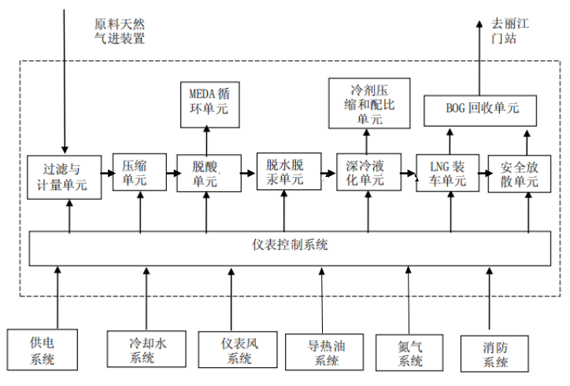
生产工艺流程图
原料气首先通过管道式过滤器分离机械杂质和有可能存在液体颗粒，后进入计量装置计量，最后经过自立调节阀稳流后进入压缩单元。
从原料气过滤与计量单元来的原料气进入进气分离器，后通过进气汇总管后进入原料气压缩机增压至5.0MPa，在压缩机自身的末级冷却器中冷却，从压缩机出口分离罐中分离出的冷凝液体进入脱酸单元。
从压缩单元来的原料气从脱酸单元的吸收塔下部进入，自下而上通过吸收塔；再生后的MDEA溶液（贫液）从吸收塔上部进入，自上而下通过吸收塔，逆向流动的MDEA溶液和天然气在吸收塔内充分接触，气体中的H₂S和CO₂被吸收而进入液相，未被吸收的组份从吸收塔顶部引出，依次进入净化气冷却器、净化器分离器分离冷凝的微小液滴，出分离器的气体进入原料气脱水脱汞单元。
进入脱水脱汞单元的原料气先通过前过滤器，而后经过脱水塔（脱水塔总共4台，分两组，一组两台），脱水塔中的分子筛床层吸附脱除水分，当吸附塔出来的天然气中含水量≤1ppm后，即可进入脱汞器和后过滤器，从后过滤器出来的气体即为处理后的成品气体，即可进入深冷液化单元。
本套液化装置为两级液化流程。经预处理合格的成品气进入液化冷箱，天然气先通过主换热器A，经与混合冷剂冷却、冷凝而后进入重烃分离罐，经重烃分离罐分离气体中的重烃成分，从天然气中分离出来的重烃组分再次通过主换热器A冷却后输送至重烃罐储存起来，定期由具有相关资质的回收单位运出站外；分离出重烃组分的天然气而后经过主换热器B,再次与混合冷剂换热冷凝，达到成品液化天然气质量后经节流阀节流降到常压送出冷箱进入LNG储罐，储罐内LNG通过装车臂后进入LNG槽车外运。冷箱内两级液化工序中产生的BOG经BOG管线输送至BOG压缩机，进入下一次LNG生产流程，以达到重复利用的目的。
本项目LNG储存区位于厂址北侧，相对独立，由一个60m3的LNG储罐及装车系统组成。
6 主要设施设备及建构筑物
6.1主要设施设备
本项目的主要设施设备见下表。
表6-1 项目主要设备、设施情况表
序号 | 主要生产设备、设施名称 | 型号及规格 | 数量 | 备注
1 | BOG压缩机 | 进气压力：0.1MPa（A）；排气压力：0.5MPa（A）；进气温度：0℃；出口温度：57℃（计算）；轴功率：19.65kW；电动机功率：45kW，防爆电机 | 1套
2 | 原料气压缩机 | 单套含原料气压缩机1台；进口压力：1.6Mpa～2.0Mpa、排气压力：5.0MPa；流量：2000Nm³/h | 2套
3 | 脱酸撬 | 处理能力：3000Nm³/h；介质：天然气  原料气设计压力：5.5MPa；精度：≤100ppm；原料气工作压力：5.0MPa；电源：380V/50Hz/40KW | 1套
4 | 脱水撬 | 天然气处理能力：3000Nm³/h；介质：天然气（GB17820 Ⅱ类）；设计压力：5.5MPa；设计温度：主管路100℃，再生管路250℃；工作压力：5.0MPa；工作温度:主管路10~40,，再生管路＜230℃；加热器功率：80KW(40+40KW)；压缩机功率：11KW | 1套
5 | 冷箱 | 进口压力：5.0MPa；出口压力：0.15MPa | 1套
6 | 重烃罐 | 设计压力：1.0MPa；工作压力：0.35MPa；  设计温度：65℃；工作温度：常温；全容积：6.15m³ | 1台
7 | 预冷压缩机组 | 压缩气体成分：R22；蒸发温度：-15℃；  冷凝温度：39.5℃；制冷量：924.7kW；  电动机功率：355kW；电机冷却形式：空冷 | 1套
8 | 主冷压缩机组 | 压缩气体成分：混合工质（甲乙丙丁烷）；冷凝温度：39.5℃（相当于R22）；蒸发温度：5℃（相当于R22）；  电动机功率：710kW；电机冷却形式：空冷 | 1套
9 | 导热油炉 | 产品名称：有机热载体液相炉；  产品型号：YY（Q）W-350Y(Q)；工作介质：导热油THERMINOL@66；工作介质：水；  额定功率：350kW；额定热功率：0.035MW；  工作压力：0.8MPa；额定压力：常压 | 1套
10 | 空压制氮装置 | 设备型号：SPN99.9-50；  氮气流量：50Nm³/h；氮气纯度：99.9％；  氮气压力：0.6MPa（可调）；氮气常压露点：-40℃ | 1套
11 | 循环水装置 | 冷却水量：500m³/h；塔的形式：闭式冷却水塔；  进水温度：42℃；出水温度：32℃ | 1套
12 | LNG低温泵 | 流量：25m³/h；扬程：90m | 1台
13 | LNG储罐 | 容积：60m³；设计压力1.44 MPa；强化压力：2.31 MPa | 1台
14 | 汽车电子衡 | 0-80t | 2台
15 | 充装鹤管 | -192℃ | 2套
16 | 储罐增压器 | 气化量:300Nm³/h；设计压力：2.5 MPa；  工作压力：0.8 MPa | 1台
17 | 储罐BOG汽化器 | 气化量:200Nm³/h；设计压力：2.5 MPa；  工作压力：0.8 MPa | 1台
18 | 气液分离罐 | 设计压力：0.5/-1.0MPa；工作压力：0.1MPa；  设计温度：50℃；工作温度：常温；  全容积：1.6m³； | 1台
19 | 集中放散管 | 管径DN100；高度25m | 1根
20 | 仪表风系统 | 包括空压机、过滤、冷冻干燥机和空气缓冲罐等 | 1套
21 | 变压器 | 容量为1000kVA，电压等级为10kV/0.4kV | 1台
22 | 柴油发电机 | 100kW | 1台
23 | 消防水泵 | 消防泵设计流量：60L/s；扬程：21m | 2台 | 1用1备
24 | 喷淋装置 | 喷淋供水强度：0.15L/（s•m²） | 2台 | 1用1备
25 | 消防水池 | 容量：800m³ | 1座
26 | DCS系统设备、设施 | - | 1套
27 | SIS系统设备、设施 | - | 1套
6.2特种设备
本项目涉及到的特种设备见下表。
表6-2 特种设备一览表
序号 | 设备名称 | 容器类别 | 设备品种 | 型号/规格 | 厂内编号 | 出厂编号 | 使用登记证编号
1 | 冷却器 | Ⅱ类 | 固定式压力容器 | HC-E1812-01 | 01# | H18-044-1 | 容15滇M00083(19)
2 | 冷却器 | Ⅱ类 | 固定式压力容器 | HC-E1812-01 | 02# | H18-044-2 | 容15滇M00087(19)
3 | 进气分离器 | Ⅱ类 | 固定式压力容器 | HC-S1823-01 | 03# | H18-045-1 | 容15滇M00088(19)
4 | 进气分离器 | Ⅱ类 | 固定式压力容器 | HC-S1823-01 | 04# | H18-045-2 | 容15滇M00090(19)
5 | 排气分离器 | Ⅱ类 | 固定式压力容器 | HC-S1822-01 | 05# | H18-046-1 | 容15滇M00093(19)
6 | 排气分离器 | Ⅱ类 | 固定式压力容器 | HC-S1822-01 | 06# | H18-046-2 | 容15滇M00095(19)
7 | 吸收塔 | Ⅱ类 | 固定式压力容器 | XYR18004-00 | 07# | 2018-4 | 容15滇M00084(19)
8 | 净化气分离器 | Ⅱ类 | 固定式压力容器 | XYR18005-00 | 08# | 2018-5 | 容15滇M00085(19)
9 | 净化气水冷器 | Ⅱ类 | 固定式压力容器 | XYR18006-00 | 09# | 2018-6 | 容15滇M00086(19)
10 | 前过滤器 | Ⅱ类 | 固定式压力容器 | DOKB2018001 | 10# | 201800015 | 容15滇M00089(19)
11 | 后过滤器 | Ⅱ类 | 固定式压力容器 | DOKB2018002 | 11# | 201800016 | 容15滇M00091(19)
12 | 液气分离器 | Ⅱ类 | 固定式压力容器 | DOKB2018003 | 12# | 201800017 | 容15滇M00092(19)
13 | 加热器壳体 | Ⅱ类 | 固定式压力容器 | DOKB2018004 | 13# | 201800018 | 容15滇M00094(19)
14 | 塔体 | Ⅱ类 | 固定式压力容器 | DOKB2018005 | 14# | 201800019 | 容15滇M00096(19)
15 | 塔体 | Ⅱ类 | 固定式压力容器 | DOKB2018005 | 15# | 201800020 | 容15滇M00098(19)
16 | 塔体 | Ⅱ类 | 固定式压力容器 | DOKB2018005 | 16# | 201800021 | 容15滇M00099(19)
17 | 塔体 | Ⅱ类 | 固定式压力容器 | DOKB2018005 | 17# | 201800022 | 容15滇M00101(19)
18 | 脱汞塔 | Ⅱ类 | 固定式压力容器 | DOKB2018006 | 18# | 201800023 | 容15滇M00106(19)
19 | 再生气水冷器 | Ⅱ类 | 固定式压力容器 | DOKB2018007 | 19# | 201800024 | 容15滇M00107(19)
20 | 1#MR分离器 | Ⅱ类 | 固定式压力容器 | HCSW2018-152-00 | 20# | R18058 | 容15滇M00097(19)
21 | 2#重烃分离器 | Ⅱ类 | 固定式压力容器 | HCSW2018-153-00 | 21 | R18060 | 容15滇M00100(19)
22 | 2#重烃分离器 | Ⅱ类 | 固定式压力容器 | HCSW2018-153-00 | 22# | R18061 | 容15滇M00102(19)
23 | HX1低温级换热器 | Ⅱ类 | 固定式压力容器 | BJ8467.00000 | 23# | 180075 | 容15滇M00103(19)
24 | HX2中温级换热器 | Ⅱ类 | 固定式压力容器 | BJ8468.00000 | 24# | 180076 | 容15滇M00104(19)
25 | HX3高温级换热器 | Ⅱ类 | 固定式压力容器 | BJ8469.00000 | 25# | 180078 | 容15滇M00105(19)
26 | 油分离器 | Ⅱ类 | 固定式压力容器 | GYF1200 | 26# | 18R0229 | 容15滇M00108(19)
27 | 油冷却器 | Ⅱ类 | 固定式压力容器 | WNG27.8 | 27# | 18R0230 | 容15滇M00109(19)
28 | 二级油分离器 | Ⅱ类 | 固定式压力容器 | YF850 | 28# | 18R0231 | 容15滇M00110(19)
29 | 后冷却器 | Ⅱ类 | 固定式压力容器 | HLQ75 | 29# | 18R0232 | 容15滇M00111(19)
30 | 油分离器 | Ⅱ类 | 固定式压力容器 | GYF1200E | 30# | 18R1605 | 容15滇M00112(19)
31 | 膨胀罐 | Ⅱ类 | 固定式压力容器 | PZG1500 | 31# | 18R0236 | 容15滇M00113(19)
32 | 油冷却器 | Ⅱ类 | 固定式压力容器 | WNG15.2 | 32# | 18R0044 | 容15滇M00114(19)
33 | 经济器 | Ⅱ类 | 固定式压力容器 | ZL-XR26S(B) | 33# | 18R0045 | 容15滇M00115(19)
34 | 油分离器 | Ⅱ类 | 固定式压力容器 | GYF850E | 34# | 18R0143 | 容15滇M00116(19)
35 | 冷凝器 | Ⅱ类 | 固定式压力容器 | WNF58 | 35# | 18R0144 | 容15滇M00117(19)
36 | 储液器 | Ⅱ类 | 固定式压力容器 | WZF1670 | 36# | 18R0145 | 容15滇M00118(19)
37 | 油分离器 | Ⅱ类 | 固定式压力容器 | YF350X | 37# | 18R0043 | 容15滇M00119(19)
38 | BOG压缩机进/出口罐 | Ⅱ类 | 固定式压力容器 | HCSW2018-121-00 | 38# | R18031 | 容15滇M00120(19)
39 | BOG压缩机进/出口罐 | Ⅱ类 | 固定式压力容器 | HCSW2018-121-00 | 39# | R18032 | 容15滇M00123(19)
40 | 油气筒 | Ⅰ类 | 固定式压力容器 | YQT2017-1625106269-00 | 40# | FP1804Y751-43 | 容17滇M00309(19)
41 | 油气筒 | Ⅰ类 | 固定式压力容器 | YQT2017-1625106269-00 | 41# | FP1711Y751-14 | 容17滇M00310(19)
42 | 催化净化筒 | Ⅰ类 | 固定式压力容器 | JT201826-CL | 42# | 18-4489 | 容17滇M00311(19)
43 | 吸附筒 | Ⅰ类 | 固定式压力容器 | LDS15145-00 | 43# | E60100213 | 容17滇M00312(19)
44 | 吸附筒 | Ⅰ类 | 固定式压力容器 | LDS15145-00 | 44# | E60100214 | 容17滇M00313(19)
45 | 吸附筒 | Ⅰ类 | 固定式压力容器 | JT201826-CL | 45# | 18-4483 | 容17滇M00314(19)
46 | 吸附筒 | Ⅰ类 | 固定式压力容器 | JT201826-CL | 46# | 18-4484 | 容17滇M00315(19)
47 | 储气罐 | Ⅰ类 | 固定式压力容器 | SY-XC1609-00 | 47# | 2018-C023 | 容17滇M00316(19)
48 | 储气罐 | Ⅰ类 | 固定式压力容器 | SY-XC1609-00 | 48# | 2018-C024 | 容17滇M00317(19)
49 | 火炬分离器罐 | Ⅱ类 | 固定式压力容器 | HCSW2018-122-00 | 49# | R18033 | 容15滇M00121(19)
50 | 重烃储罐 | Ⅱ类 | 固定式压力容器 | HCSW2018-123-00 | 50# | R18038 | 容15滇M00122(19)
51 | 移动式撬装锅炉 | 有机热载体液相炉 | 有机热载体锅炉 | YY(Q)W-350Y(Q) | 1# | 2018A292 | 锅32滇M00002(19)
52 | 低温液体贮罐 | Ⅱ类 | 固定式压力容器 | CFL(P)-60/1.2 | 51# | JRD31345 | 容15滇M00050（24）
53 | 冷剂膨胀罐 | Ⅱ类 | 固定式压力容器 | HCT2020-280-00 | 52# | J20082 | 容15滇M00047（24）
54 | 胺液闪蒸罐 | Ⅱ类 | 固定式压力容器 | HCT2020-281-00 | 53# | J20083 | 容15滇M00048（24）
55 | BOG冷却器 | Ⅱ类 | 固定式压力容器 | HCT2020-592-00 | 54# | J20084 | 容15滇M00049（24）
56 | 压力管道 | 工业管道 |  |  |  |  | 管30滇M00004（24）

6.3主要建构筑物
本项目主要建（构）筑物有综合楼、值班室、发电机房、配电室、中控室、消防泵房、消防水池、充装台、围堰、消防水池、事故存液池、地磅相应设备基础等。结构形式根据建（构）筑物采用砖混、钢筋混凝土等。具体建（构）筑物特性见下表：
表6-3 建（构）筑物特性一览表
名 称 | 长×宽(m) | 建筑高度(m) | 单位 | 数量 | 耐火等级 | 结构形式 | 火灾危险性分类 | 备注
围堰 | 22.0×25.0 | 1.5 | m2 | 550 | 二级 | 钢筋混凝土 | 戊类 | -
综合楼（2F） | 26.4×8.7 | 7.2 | m2 | 459.36 | 二级 | 砖混 | 戊类 | 地上二层
消防中心  （中控室） | 6.0×16.89 | 3.6 | m2 | 101.34 | 二级 | 砖混 | 戊类 | 地上二层
配电室（1F） | 16.0×6.0 | 3.6 | m2 | 96 | 二级 | 砖混 | 丁类 | 地上一层
发电机房（1F） | 6.0×4.0 | 3.6 | m2 | 24 | 二级 | 砖混 | 丁类 | 地上一层
消防泵房（1F） | 6.0×7.0 | 3.6 | m2 | 42 | 二级 | 砖混 | 戊类 | 半地下
消防水池 | 8.5×20.0 | -5.5 | m3 | 800 | - | 钢筋混凝土 | 戊类 | 地下
事故存液池 | 2.5×5 | -2.2 | m2 | 12.5 | 二级 | 钢筋混凝土 | 戊类 | 地下
围墙 | - | 2.2 | m | - | 二级 | 砖砌 | 戊类 | -
值班室 | 5.0×4.0 | 3.6 | m2 | 20 | 二级 | 砖混 | 戊类 | 地上一层
空压制氮间 | 9.5×5.0 | 3.6 | m2 | 47.5 | - | 砖混 | 戊类 | 地上一层

6.4 强检设施
该项目涉及的强制性检测设备主要有压力表、安全阀、防雷设施、导热油炉、压力容器、压力管道等。
本项目所涉及的特种设备（压力容器）于2019年7月08日在丽江市古城区市场监督管理局办理了特种设备使用登记证；压力管道于2019年7月08日在丽江市古城区市场监督管理局办理了特种设备使用登记证；压力表于2024年9月19日经丽江市检验检测认证院检验合格，有效期至2025年3月18日；安全阀于2024年5月10日经丽江市检验检测认证院校验合格，有效期至2025年5月9日；防雷设施于2024年9月6日经云南省气象灾害防御技术中心检测合格，有效期至2025年3月6日。地磅（汽车电子衡）于2024年9月18日经丽江市检验检测认证院检定合格，有效期至2025年9月17日。
表6-4 特种设备检验情况一览表
序号 | 设备名称 | 容器类别 | 设备品种 | 型号/规格 | 厂内编号 | 检验日期 | 下次检验日期
1 | 冷却器 | Ⅱ类 | 固定式压力容器 | HC-E1812-01 | 01# | 2022年5月30日 | 2026年6月1日
2 | 冷却器 | Ⅱ类 | 固定式压力容器 | HC-E1812-01 | 02# | 2022年5月30日 | 2026年6月1日
3 | 进气分离器 | Ⅱ类 | 固定式压力容器 | HC-S1823-01 | 03# | 2022年5月30日 | 2026年6月1日
4 | 进气分离器 | Ⅱ类 | 固定式压力容器 | HC-S1823-01 | 04# | 2022年5月30日 | 2026年6月1日
5 | 排气分离器 | Ⅱ类 | 固定式压力容器 | HC-S1822-01 | 05# | 2022年5月30日 | 2026年6月1日
6 | 排气分离器 | Ⅱ类 | 固定式压力容器 | HC-S1822-01 | 06# | 2022年5月30日 | 2026年6月1日
7 | 吸收塔 | Ⅱ类 | 固定式压力容器 | XYR18004-00 | 07# | 2022年5月30日 | 2026年6月1日
8 | 净化气分离器 | Ⅱ类 | 固定式压力容器 | XYR18005-00 | 08# | 2022年5月30日 | 2026年6月1日
9 | 净化气水冷器 | Ⅱ类 | 固定式压力容器 | XYR18006-00 | 09# | 2022年5月30日 | 2026年6月1日
10 | 前过滤器 | Ⅱ类 | 固定式压力容器 | DOKB2018001 | 10# | 2022年5月30日 | 2026年6月1日
11 | 后过滤器 | Ⅱ类 | 固定式压力容器 | DOKB2018002 | 11# | 2022年5月30日 | 2026年5月30日
12 | 液气分离器 | Ⅱ类 | 固定式压力容器 | DOKB2018003 | 12# | 2022年5月30日 | 2026年6月1日
13 | 加热器壳体 | Ⅱ类 | 固定式压力容器 | DOKB2018004 | 13# | 2022年5月30日 | 2026年5月30日
14 | 塔体 | Ⅱ类 | 固定式压力容器 | DOKB2018005 | 14# | 2022年5月30日 | 2026年6月1日
15 | 塔体 | Ⅱ类 | 固定式压力容器 | DOKB2018005 | 15# | 2022年5月30日 | 2026年6月1日
16 | 塔体 | Ⅱ类 | 固定式压力容器 | DOKB2018005 | 16# | 2022年5月30日 | 2026年5月30日
17 | 塔体 | Ⅱ类 | 固定式压力容器 | DOKB2018005 | 17# | 2022年5月30日 | 2026年6月1日
18 | 脱汞塔 | Ⅱ类 | 固定式压力容器 | DOKB2018006 | 18# | 2022年5月30日 | 2026年6月1日
19 | 再生气水冷器 | Ⅱ类 | 固定式压力容器 | DOKB2018007 | 19# | 2022年5月30日 | 2025年6月29日
20 | 1#MR分离器 | Ⅱ类 | 固定式压力容器 | HCSW2018-152-00 | 20# | 2022年5月30日 | 2025年6月29日
21 | 2#重烃分离器 | Ⅱ类 | 固定式压力容器 | HCSW2018-153-00 | 21 | 2022年5月30日 | 2026年5月30日
22 | 2#重烃分离器 | Ⅱ类 | 固定式压力容器 | HCSW2018-153-00 | 22# | 2022年5月30日 | 2026年6月1日
23 | HX1低温级换热器 | Ⅱ类 | 固定式压力容器 | BJ8467.00000 | 23# | 2022年5月30日 | 2025年6月29日
24 | HX2中温级换热器 | Ⅱ类 | 固定式压力容器 | BJ8468.00000 | 24# | 2022年5月30日 | 2026年6月1日
25 | HX3高温级换热器 | Ⅱ类 | 固定式压力容器 | BJ8469.00000 | 25# | 2022年5月30日 | 2025年6月29日
26 | 油分离器 | Ⅱ类 | 固定式压力容器 | GYF1200 | 26# | 2022年5月30日 | 2025年6月29日
27 | 油冷却器 | Ⅱ类 | 固定式压力容器 | WNG27.8 | 27# | 2022年5月30日 | 2026年5月30日
28 | 二级油分离器 | Ⅱ类 | 固定式压力容器 | YF850 | 28# | 2022年5月30日 | 2026年6月1日
29 | 后冷却器 | Ⅱ类 | 固定式压力容器 | HLQ75 | 29# | 2022年5月30日 | 2025年6月29日
30 | 油分离器 | Ⅱ类 | 固定式压力容器 | GYF1200E | 30# | 2022年5月30日 | 2026年6月1日
31 | 膨胀罐 | Ⅱ类 | 固定式压力容器 | PZG1500 | 31# | 2022年5月30日 | 2025年6月29日
32 | 油冷却器 | Ⅱ类 | 固定式压力容器 | WNG15.2 | 32# | 2022年5月30日 | 2026年5月30日
33 | 经济器 | Ⅱ类 | 固定式压力容器 | ZL-XR26S(B) | 33# | 2022年5月30日 | 2025年6月29日
34 | 油分离器 | Ⅱ类 | 固定式压力容器 | GYF850E | 34# | 2022年5月30日 | 2025年6月29日
35 | 冷凝器 | Ⅱ类 | 固定式压力容器 | WNF58 | 35# | 2022年5月30日 | 2025年6月29日
36 | 储液器 | Ⅱ类 | 固定式压力容器 | WZF1670 | 36# | 2022年5月30日 | 2025年6月29日
37 | 油分离器 | Ⅱ类 | 固定式压力容器 | YF350X | 37# | 2022年5月30日 | 2025年6月29日
38 | BOG压缩机进/出口罐 | Ⅱ类 | 固定式压力容器 | HCSW2018-121-00 | 38# | 2022年5月30日 | 2026年6月1日
39 | BOG压缩机进/出口罐 | Ⅱ类 | 固定式压力容器 | HCSW2018-121-00 | 39# | 2022年5月30日 | 2026年5月30日
40 | 油气筒 | Ⅰ类 | 固定式压力容器 | YQT2017-1625106269-00 | 40# | 2022年5月30日 | 2026年5月30日
41 | 油气筒 | Ⅰ类 | 固定式压力容器 | YQT2017-1625106269-00 | 41# | 2022年5月30日 | 2025年6月29日
42 | 催化净化筒 | Ⅰ类 | 固定式压力容器 | JT201826-CL | 42# | 2022年5月30日 | 2026年6月1日
43 | 吸附筒 | Ⅰ类 | 固定式压力容器 | LDS15145-00 | 43# | 2022年5月30日 | 2026年6月1日
44 | 吸附筒 | Ⅰ类 | 固定式压力容器 | LDS15145-00 | 44# | 2022年5月30日 | 2026年6月1日
45 | 吸附筒 | Ⅰ类 | 固定式压力容器 | JT201826-CL | 45# | 2022年5月30日 | 2025年6月29日
46 | 吸附筒 | Ⅰ类 | 固定式压力容器 | JT201826-CL | 46# | 2022年5月30日 | 2025年6月29日
47 | 储气罐 | Ⅰ类 | 固定式压力容器 | SY-XC1609-00 | 47# | 2022年5月30日 | 2026年6月1日
48 | 储气罐 | Ⅰ类 | 固定式压力容器 | SY-XC1609-00 | 48# | 2022年5月30日 | 2026年6月1日
49 | 火炬分离器罐 | Ⅱ类 | 固定式压力容器 | HCSW2018-122-00 | 49# | 2022年5月30日 | 2025年6月29日
50 | 重烃储罐 | Ⅱ类 | 固定式压力容器 | HCSW2018-123-00 | 50# | 2022年5月30日 | 2026年5月30日
51 | 移动式撬装锅炉 | 有机热载体液相炉 | 有机热载体锅炉 | YY(Q)W-350Y(Q) | 1# | 2024年9月24日 | 2026年9月
52 | 低温液体贮罐 | Ⅱ类 | 固定式压力容器 | JRD31345 | 51# |  | 2027年9月25日
53 | 冷剂膨胀罐 | Ⅱ类 | 固定式压力容器 | J20082 | 52# |  | 2027年9月25日
54 | 胺液闪蒸罐 | Ⅱ类 | 固定式压力容器 | J20083 | 53# |  | 2027年9月25日
55 | BOG冷却器 | Ⅱ类 | 固定式压力容器 | J20084 | 54# |  | 2027年9月25日
56 | 压力管道 | 工业管道 |  |  |  | 2022年8月30日 | 2028年8月30日

表6-5 主要强制检测设施一览表
序号 | 设施名称 | 有效期 | 检测单位
1 | 压力表 | 2025年3月18日 | 丽江市检验检测认证院
2 | 安全阀 | 2025年5月9日 | 丽江市检验检测认证院
3 | 防雷设施 | 2025年3月6日 | 云南省气象灾害防御技术中心
4 | 地磅（汽车电子衡） | 2025年9月17日 | 丽江市检验检测认证院
5 | 可燃气体探测器 | 2024年11月9日 | 深圳天溯计量检测股份有限公司
上述特种设备、强制检测设施检验结论均为合格。
6.5储存设施与充装设施及运输
LNG储存区位于厂址北侧，设置1台60m³水容积的立式储罐，储存区设置25m×22m×1.2m的实体围堰，围堰设置2个出入口。
充装区位于辅助生产区（二）的南侧，1#路的东侧。包括充装台钢棚一座、充装台一座、值班室（1F）一座、80t地磅两座、LNG装车鹤管2套。
7 现场照片
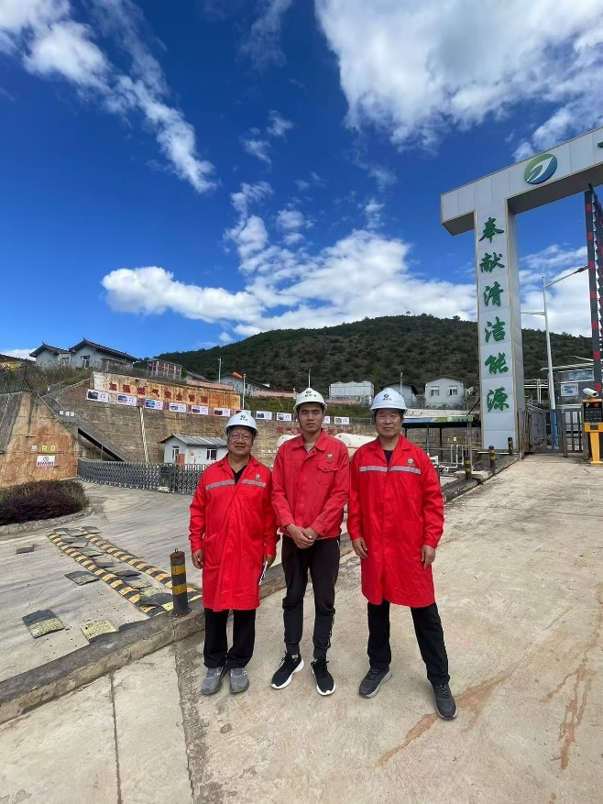 | 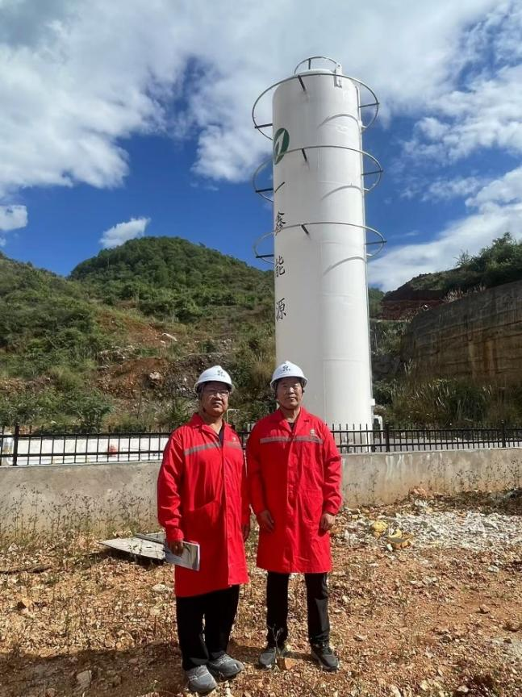
评价人员现场踏勘照片 | 评价人员现场踏勘照片
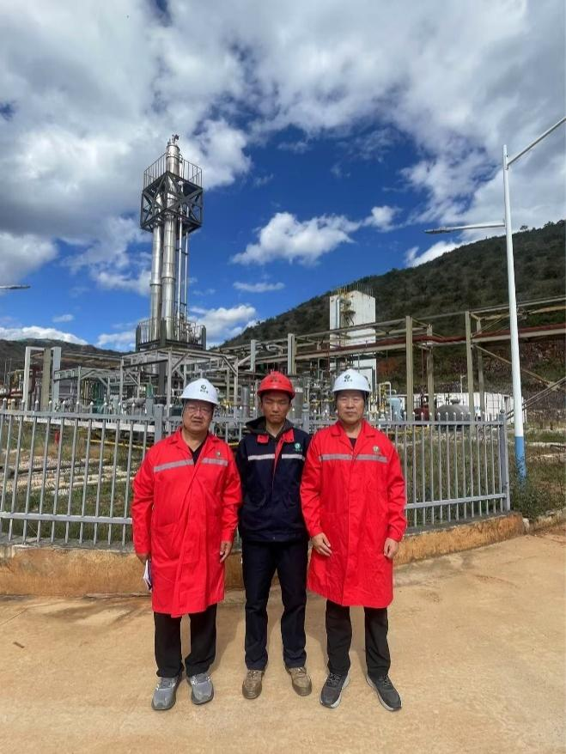 | 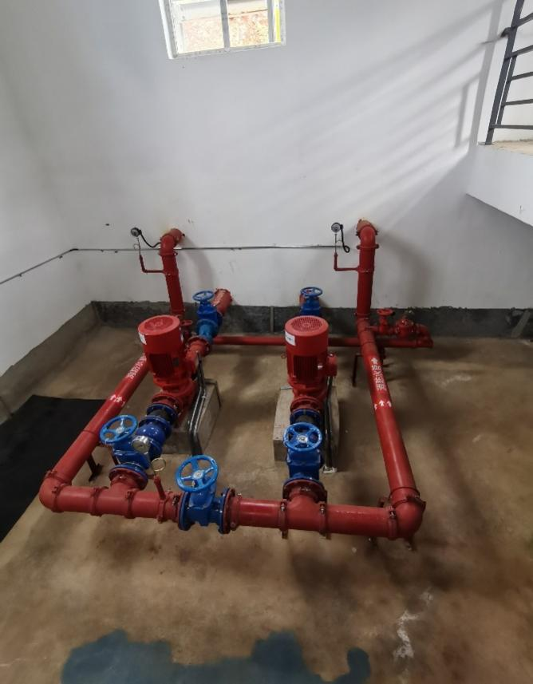
评价人员现场踏勘照片 | 消防水泵
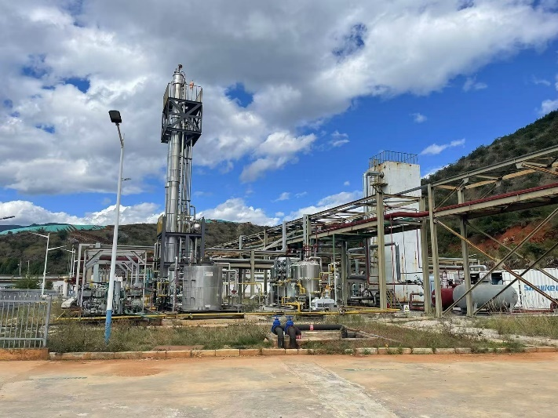 | 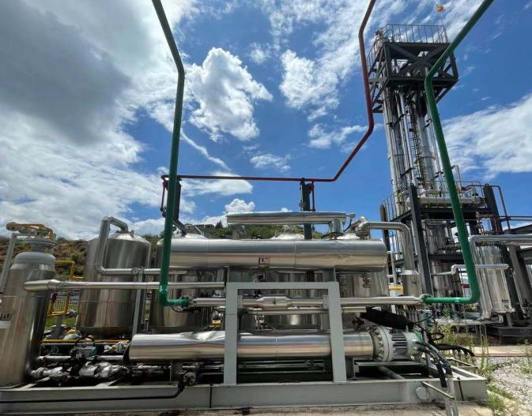
生产装置区 | 干燥装置区
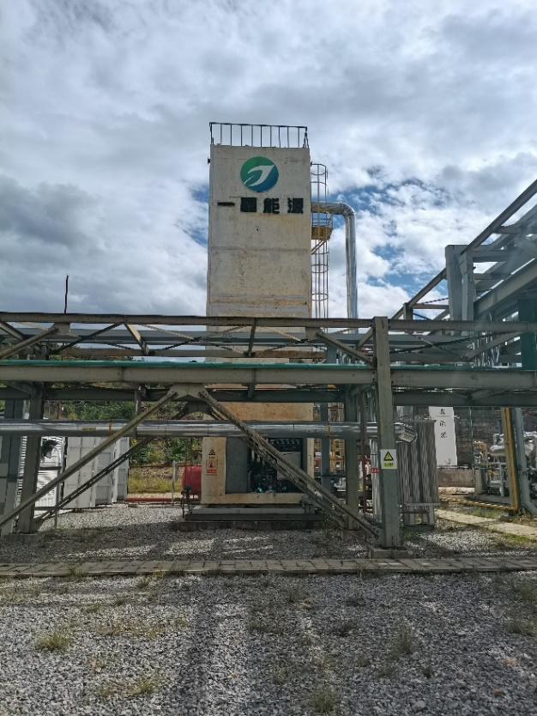 | 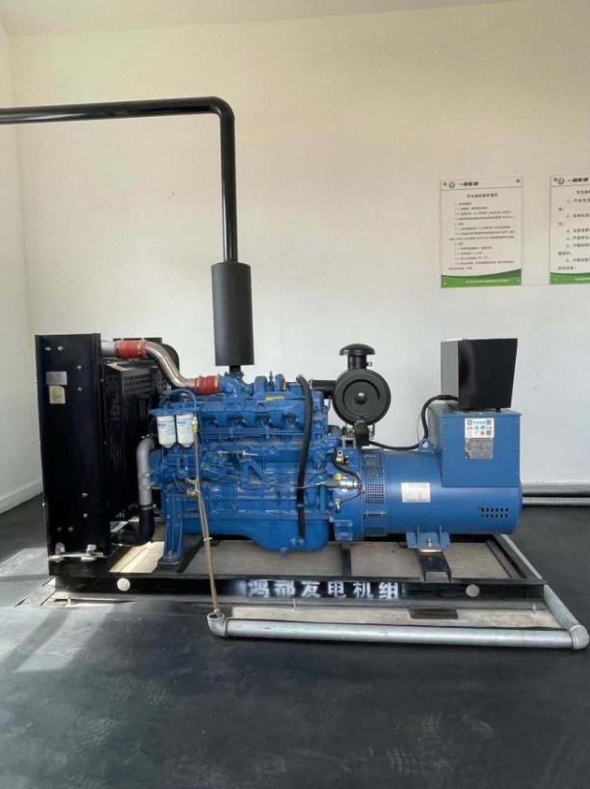
深冷生产装置区 | 应急柴油发电机
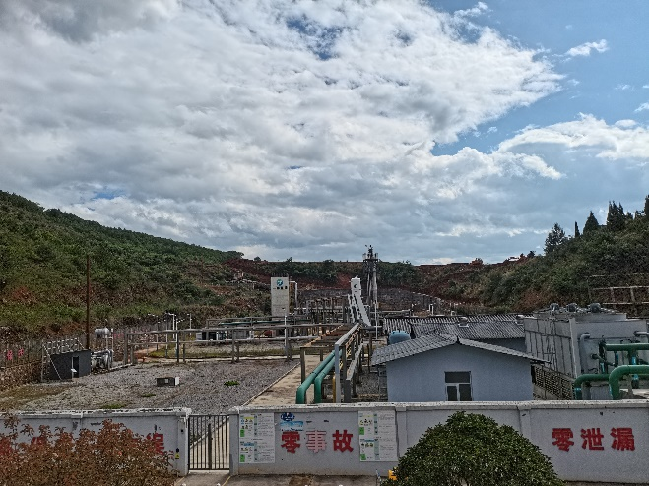 | 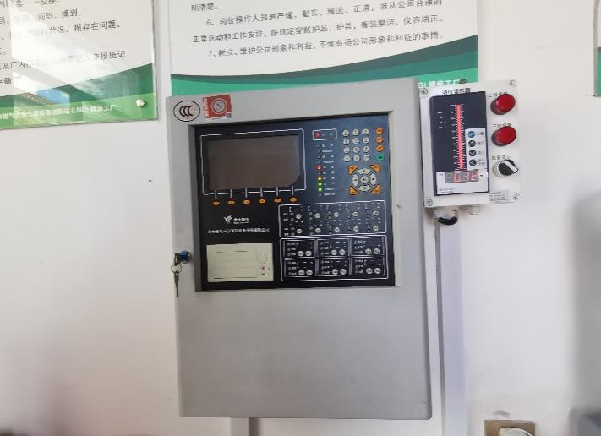
厂区 | 监控系统
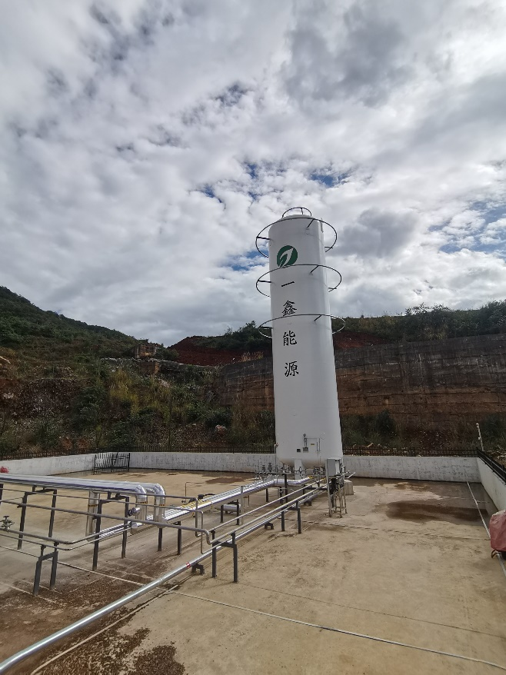 | 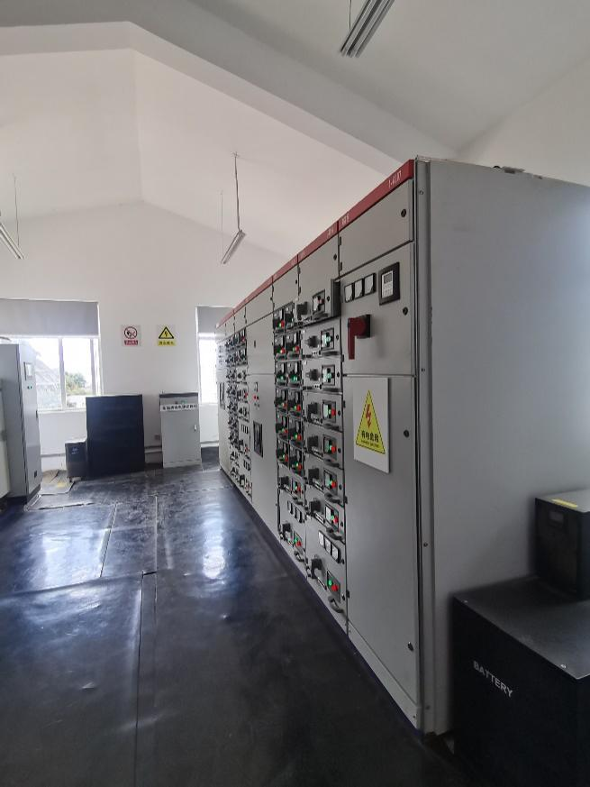
LNG储罐 | 配电室
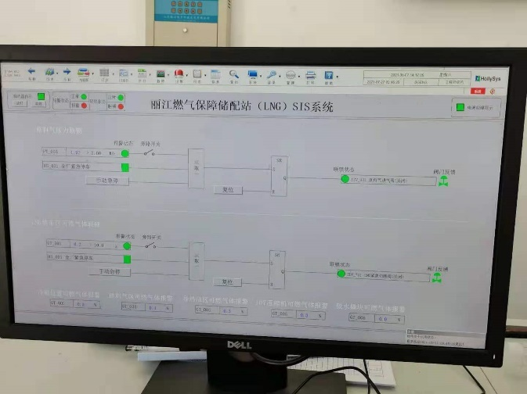 | 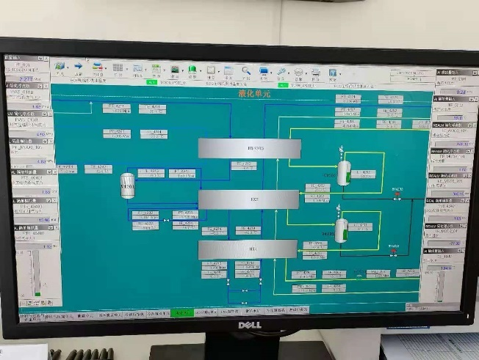
SIS系统画面 | 生产控制系统画面
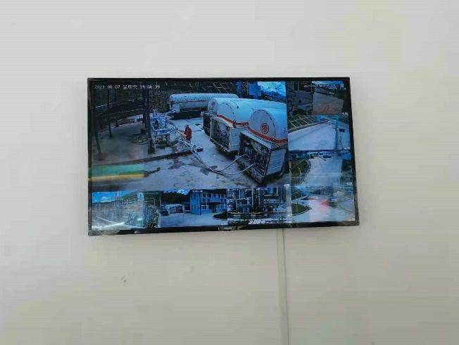 | 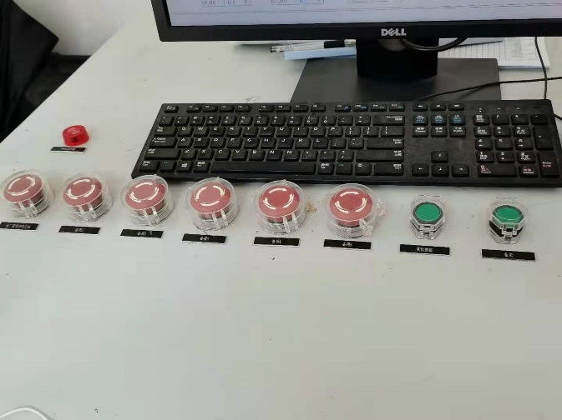
视频监控系统画面 | 紧急停车按钮

